Спортивный клуб «Надежда» наградит более сотни спортсменов
09.12.2016
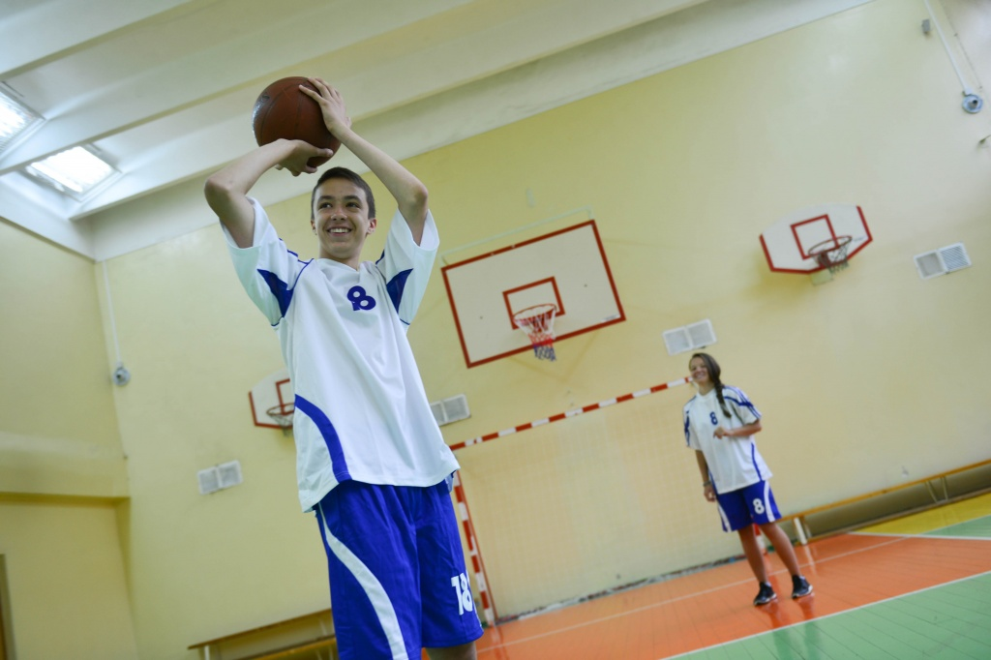

Спортивный клуб «Надежда» наградит более сотни спортсменов. Фото архивное
Награждение спортсменов поселения Первомайское состоится 10 декабря в стенах Дома культуры «Десна». Торжественная церемония посвящена подведению спортивных итогов за 2016 год. Ценные награды получат школьники - члены футбольных и баскетбольных команд, которые стали победителям на крупных соревнованиях в Новой Москве.
- К награждению будут представлены три детские команды футболистов, две команды по юношескому баскетболу и одна молодежная команда по баскетболу. Всего будет награждено 105 спортсменов, - сообщил директор спортивного клуба (СК) «Надежда», заслуженный тренер, судья международной категории по волейболу Равиль Самедов.
Также директор СК «Надежда» отметил, что в качестве наград победителям в командных видах спорта вручат ценные фигурки соответствующие их дисциплине.
Награждение начнется в 16:30 по адресу: поселок Птичное, улица Центральная, дом №101.

Адрес страницы: http://tinao.mos.ru/presscenter/news/detail/4400456.html
Префектура Троицкого и Новомосковского административных округов города Москвы

